I, CRUD REST API

-khái niệm phổ biến trong lập trình backend, đặc biệt ở mảng phát triển các dịch vụ web

-CRUD gồm 4 thao tác cơ bản khi làm việc với csdl: Create, Read, Update, Delete

-REST API: kiểu kiến trúc thiết kế API, thường được dùng trong lập trình web, hoạt động dựa trên các phương thức HTTP như

• **GET**: Lấy dữ liệu từ server (thường dùng cho Read).

• **POST**: Gửi dữ liệu mới đến server (thường dùng cho Create).

• **PUT/PATCH**: Cập nhật dữ liệu hiện có (thường dùng cho Update).

• **DELETE**: Xóa dữ liệu khỏi server (thường dùng cho Delete).

* CRUD REST API là một API được thiết kế để thực hiện các thao tác CRUD thông qua các phương thức HTTP

-dùng để xây dựng ứng dụng có csdl, phát triển hệ thống web có tương tác

II, Spark Framework

* Framework dành cho việc xây dựng REST API hoặc ứng dụng web bằng java
* Maven Dependencies:

<dependencies>

<dependency> //spark framework

<groupId>com.sparkjava</groupId>

<artifactId>spark-core</artifactId>

<version>2.5.4</version>

</dependency>

<dependency> //Gson library

<groupId>com.google.code.gson</groupId>

<artifactId>gson</artifactId>

<version>2.10.1</version>

</dependency>

</dependencies>

* Routes:

+ verb (phương thức HTTP) : xác định loại phương thức HTTP mà route sẽ xử lý (get, post, put, delete, head, trace, connect, options)

+ path (đường dẫn): xác định url route sẽ tiếp nhận và phản hồi eg: /hello /user:name

+ callback (hàm xử lý): hàm được gọi khi route khớp. Nhận 2 đối tượng Request và Response

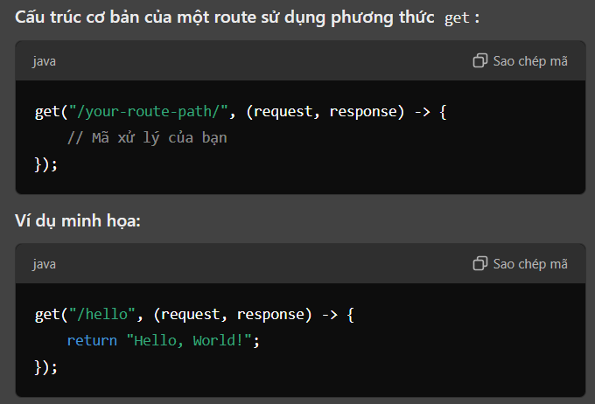

get("/your-route-path/", (request, response) -> {

// your callback code

});